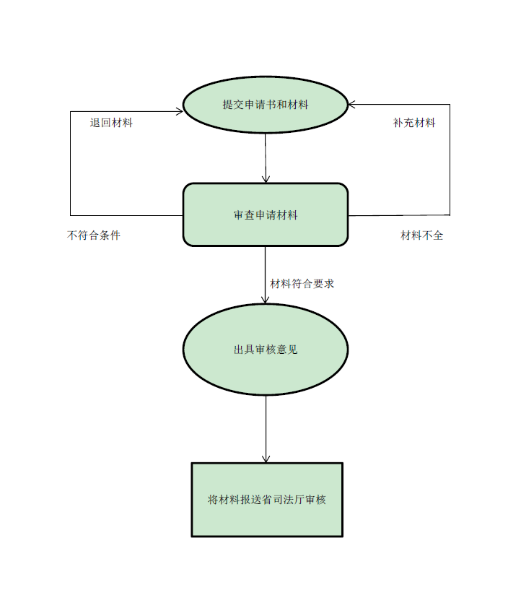

台湾居民申请在大陆从事律师职业许可流程示意图



律台湾居民申请在大陆从事律师职业许可办事指南（简版）

玉玉溪市司法局发布

2 2017年10月26日

一、受理范围

本服务事项适用于玉溪市行政区域内的台湾居民申请在大陆从事律师职业许可办理。

二、办事条件

（一）参加国家司法考试合格，取得《中华人民共和国法律职业资格证书》的台湾居民，可以依法在大陆申请律师执业。

（二）台湾居民在大陆申请律师执业，还应当符合《律师法》规定的其他条件。

三、受理地点和办事窗口

受理地点：玉溪市红塔区南祥路10号

办事窗口：玉溪市政府第二办公区玉溪市司法局602室律师工作科

办公时间：周一至周五，上午8:30—12:00，

下午14:00—18:00

乘车方式：市内可乘15、19路公交至市统计局下前往市政府第二办公区。

四、申请材料

|  |  |  |  |  |
| --- | --- | --- | --- | --- |
| **序号** | **提交材料名称** | **原件/复印件** | **纸质/电子文件** | **份数** |
| **申请专职律师须提交的材料** | | | | |
| 1 | 律师执业申请登记表 | 原件 | 纸质 | 3 |
| 2 | 法律职业资格证书（正、副本）或者律师资格证书 | 复印件 | 纸质 | 1 |
| 3 | 州市律师协会出具的申请人实习考核合格的证明材料 | 原件 | 纸质 | 1 |
| 4 | 经内地认可公证人公证的身份证明 | 原件 | 纸质 | 1 |
| 5 | 经内地认可公证人公证的未受刑事处罚证明材料 | 原件 | 纸质 | 1 |
| 6 | 是否具有香港、澳门、台湾地区或外国律师资格以及是否受聘与香港、澳门、台湾地区或外国律师事务所的情况说明 | 原件 | 纸质 | 1 |
| 7 | 拟执业机构出具的同意接收申请人的证明或聘用合同 | 原件 | 纸质 | 1 |
| 8 | 行政许可申请材料清单 | 原件 | 纸质 | 1 |
| 9 | 申请人近期免冠、红底、着律师袍、尺寸为3.5×4.9cm的证件照 | 原件 | 纸质 | 4 |

注：复印件应选用A4纸张彩印，提交复印件的在提交时须审核原件，原件审核机关应在复印件上注明“内容与原件一致”并加盖公章。

五、办事时限

法定时限：20个工作日

承诺时限：20 个工作日

六、办事收费

本管理服务事项不收费

七、办事结果及送达方式

办事结果：律师执业许可、变更、注销初审

方式：直接领取

玉溪市政府第二办公区玉溪市司法局602室律师工作科

1. 咨询及监督渠道

窗口咨询：玉溪市司法局602室法律工作科，电话号码：（0877）2013086；地址：云南省玉溪市红塔区南祥路10号；

网站与邮箱：玉溪市司法局门户网站：（http://xxgk.yuxi.gov.cn/yxszfxxgk/ssfj/），电子邮箱：[yxssfj@163.com](mailto:yxssfj@163.com)

咨询及投诉地址：玉溪市司法局513室监察室

九、文书表单及办事指南下载

下载地址：http://xxgk.yuxi.gov.cn/yxszfxxgk/ssfj/。

直接领取：受理窗口。

十、本办事指南已经市政府审改办审核通过。办事指南的调整、修改必须经市政府审改办审核同意。